浙江大学城市学院实验报告
课程名称 软件体系结构原理与实践
实验项目名称 实验六 微服务网关实践
学生姓名 徐彬涵 专业班级 软件工程2003 学号 32001272

实验成绩 指导老师（签名 ） 日期

一. 实验目的和要求
- 上网搜索整理spring cloud中开源网关的资料；
- 加强熟悉JAVA开发环境：IDEA；
- 替换Fenix's Bookstore的网关组件以熟悉其作用

二. 实验内容、原理及实验结果与分析
- 上网搜索整理spring cloud中开源网关的资料
【实验结果与分析】
- 第1章 网关
1.1 网关的概念
简单来说，网关就是一个网络连接到另外一个网络的“关口”。如下图所示，当我们所在的本地网络（局域网）要访问外部网络的数据时，需要通过路由器进行转发，而这里的路由器就充当了网关的角色。
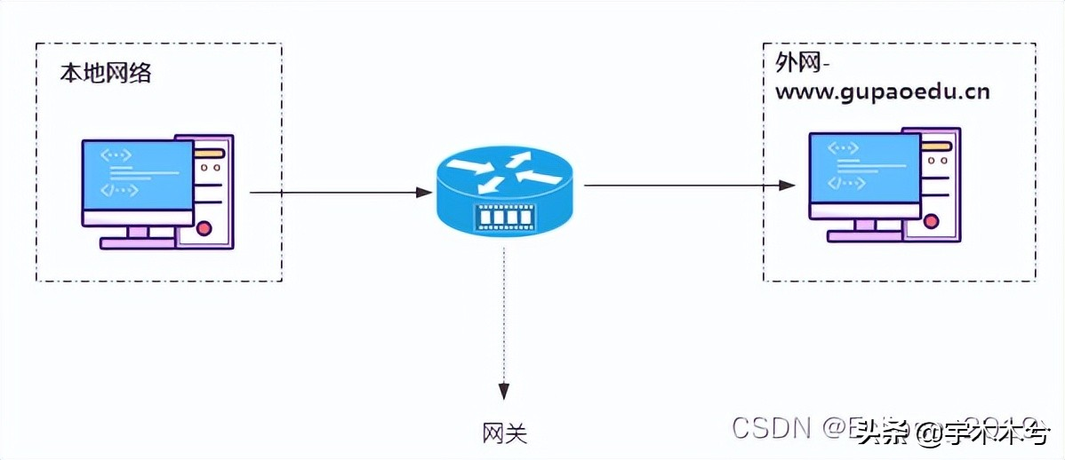1.2 网关的作用
网关的作用，是可以实现不同网络之间的互联，同时，还可以使得在不同的通信协议、数据格式等系统之间实现转发。
我们今天要讲解的Gateway，它也是网关的一种，我们称为应用网关，也称为API网关。为什么需要API网关呢？ 还得从架构演变过程来说明：
前面我们说过，在微服务架构中，每个微服务都是一个独立运行的组件，这些组件通过Rest API风格的接口给到H5、Android、IOS等客户端程序调用。（移动互联时代，为了尽快迭代）。而在一个UI界面中，通常会展示很多数据，这些数据可能来自不同的微服务，比如在一个电商系统中，执行一个下单请求，必然需要
- 从营销服务中查询促销信息
- 从会员服务中查询会员等级和会员积分等
- 从商品服务查询商品详情
- 调用订单服务进行下单。
1.3 出现的背景
那么早期的微服务架构，面对这样的情况的处理方式，出现了如下图所示的调用方式。
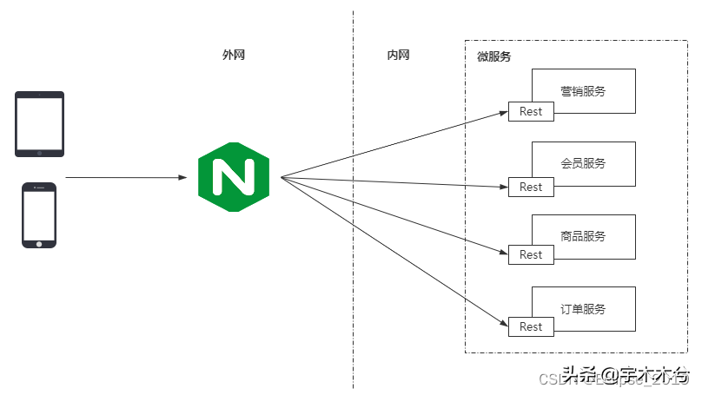在这种调用方式中，不难发现问题会比较多：
- 客户端和内部微服务的耦合度较高，任何一边发生变化，都会对另外一边造成影响
- 客户端需要维护内部微服务的地址等信息，如果微服务地址发生变化也会影响客户端的通信
- 客户端需要调用多次接口请求，造成服务端请求过多
这种方式存在较多的问题，所以一般我们会在客户端与微服务之间引入BFF层（即 Backend For Frontend（服务于前端的后端）），也就是服务器设计API时会考虑前端的使用，并在服务端直接进行业务逻辑的处理，又称为用户体验适配器。
如下图所示，BFF层为客户端提供了统一的聚合服务，我们可以在BFF层为不同的端或者不同的业务提供更加友好和统一的客户端。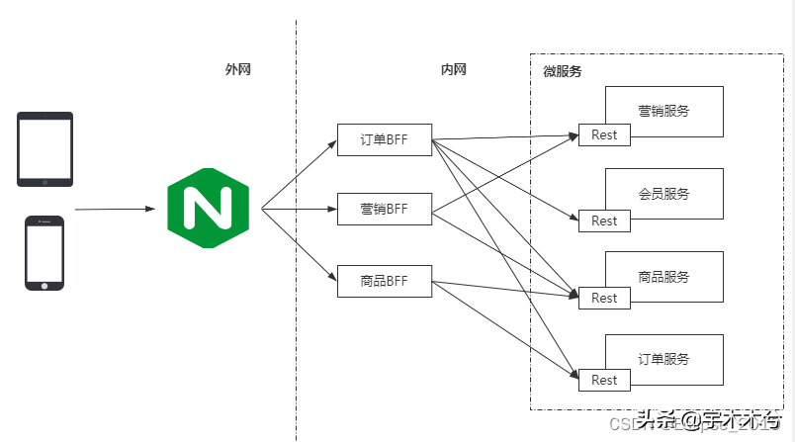引入BFF层的好处是
- 客户端和内部微服务之间不存在之间耦合，使得两端的变化可以独立
- 当APP端有新的需求时，可以通过BFF层进行评比，减少后端团队的沟通成本，如果后端微服务设计得足够好的话，很多的需求在BFF层就可以搞定。
但是这种方式仍然存在问题，客户端发起请求进入到BFF层时，需要考虑到安全问题，需要做鉴权、限流等，而这些功能需要在每一个BFF模块中都需要编写，增加了很多的重复代码，而且维护起来非常不灵活导致开发效率下降。
所以，引入了API网关，整体结构如下图所示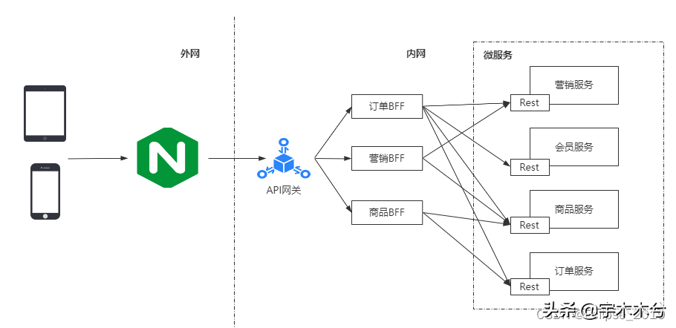网关是微服务架构不可或缺的一部分，作为微服务架构的唯一入口，将所有请求转发到后端对应的微服务上去，同时又可以将各个微服务中的通用功能集中到网关去做，而不是在每个微服务都实现一遍，
- 身份验证和授权
- 限流
- 版本控制
- 缓存
- 统一日志
同时，增加网关后，把各个BFF模块的横切功能剥离到网关中，BFF模块开发人员只需要关注在业务逻辑的交付上。
常见的开源网关
- OpenResty（Nginx+lua）
- Zuul，是spring cloud生态下提供的一个网关服务，性能相对来说不是很高
- Spring Cloud Gateway，是Spring团队开发的高性能网关
1.4 Gateway简介
Spring Cloud Gateway 是 Spring 官方团队研发的 API 网关技术，它的目的是取代 Zuul 为微服务提供一种简单高效的 API 网关。一般来说，Spring 团队不会重复造轮子，为什么又研发出一个 Spring Cloud Gateway 呢？有几方面原因。
- Zuul1.x 采用的是传统的 thread per connection 方式来处理请求，也就是针对每一个请求，会为这个请求专门分配一个线程来进行处理，直到这个请求完成之后才会释放线程，一旦后台服务器响应较慢，就会使得该线程被阻塞，所以它的性能不是很好。
- Zuul 本身存在的一些性能问题不适合于高并发的场景，虽然后来 Netflix 决定开发高性能版 Zuul 2.x，但是 Zuul 2.x 的发布时间一直不确定。虽然 Zuul 2.x 后来已经发布并且开源了，但是 Spring Cloud 并没有打算集成进来。Spring Cloud Gateway 是依赖于 Spring Boot 2.0、Spring WebFlux 和 Project Reactor 等技术开发的网关，它不仅提供了统一的路由请求的方式，还基于过滤链的方式提供了网关最基本的功能。
1.5 Gateway基本概念
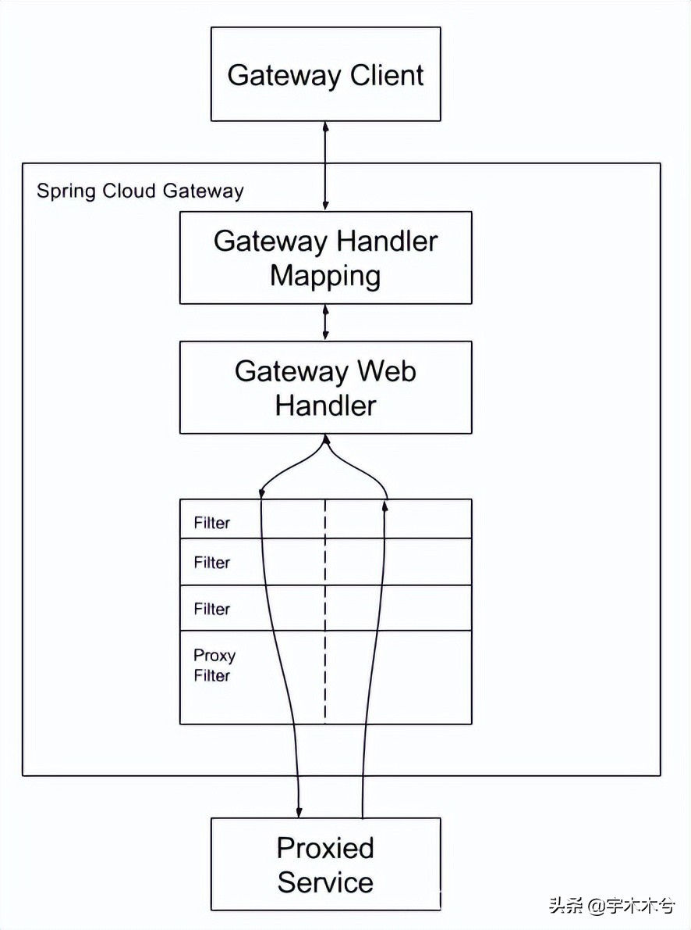Spring Cloud Gateway的基本工作原理如下图所示。
客户端向Spring Cloud Gateway发出请求。然后在Gateway Handler Mapping中找到与请求相匹配的路由，将其发送到Gateway Web Handler。Handler 再通过指定的过滤器链来将请求发送到我们实际的服务执行业务逻辑，然后返回。
过滤器之间用虚线分开是因为过滤器可能会在发送代理请求之前（“pre”）或之后（“post”）执行业务逻辑。
- Filter在“pre”类型的过滤器可以做参数校验、权限校验、流量监控、日志输出、协议转换等，
- 在“post”类型的过滤器中可以做响应内容、响应头的修改，日志的输出，流量监控等有着非常重要的作用。
在Spring Cloud Gateway中有三个重要的对象，分别是：
- Route路由，它是网关的基础元素，包含ID、目标URI、断言、过滤器组成，当前请求到达网关时，会通过Gateway Handler Mapping，基于断言进行路由匹配，当断言为true时，匹配到路由进行转发
- Predicate断言，学过java8的同学应该知道这个函数，它可以允许开发人员去匹配HTTP请求中的元素，一旦匹配为true，则表示匹配到合适的路由进行转发
- Filter过滤器，可以在请求发出的前后进行一些业务上的处理，比如授权、埋点、限流等。
具体的工作原理如下图所示：
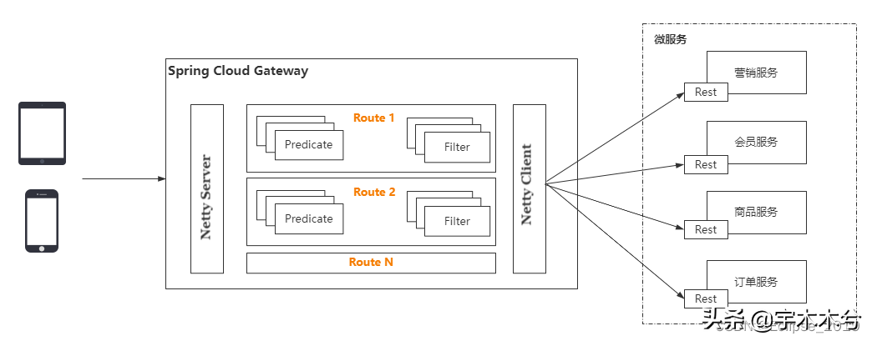它的整体工作原理如下。
其中，predicate就是我们的匹配条件；而filter，就可以理解为一个无所不能的拦截器。有了这两个元素，再加上目标uri，就可以实现一个具体的路由了。
客户端向 Spring Cloud Gateway 发出请求，如果请求与网关程序定义的路由匹配，则该请求就会被发送到网关 Web 处理程序，此时处理程序运行特定的请求过滤器链。
过滤器之间用虚线分开的原因是过滤器可能会在发送代理请求的前后执行逻辑。所有 pre 过滤器逻辑先执行，然后执行代理请求；代理请求完成后，执行 post 过滤器逻辑

- 组建替换实验，深入了解springcloud中注册中心的作用
- 使用实验五中的nacos，启动startup.cmd

【实验结果与分析】
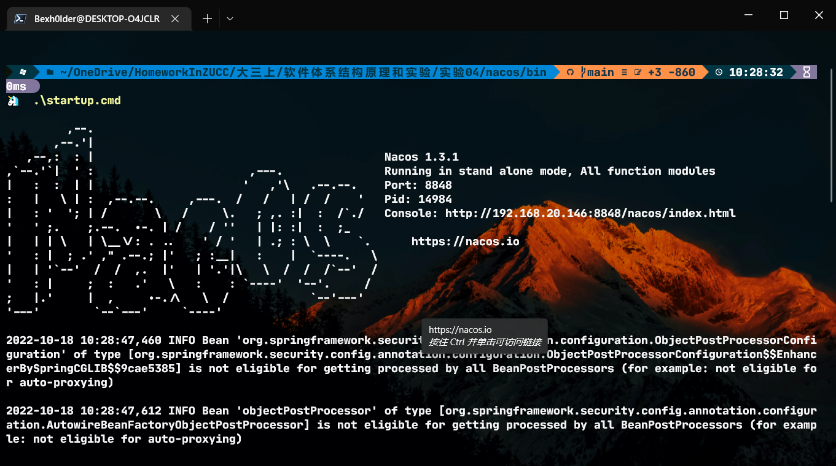

- 修改gatway的pom.xml，注释原有spring cloud zuul依赖，引入spring-cloud-starter-gateway依赖，修改启动类代码

【实验结果与分析】
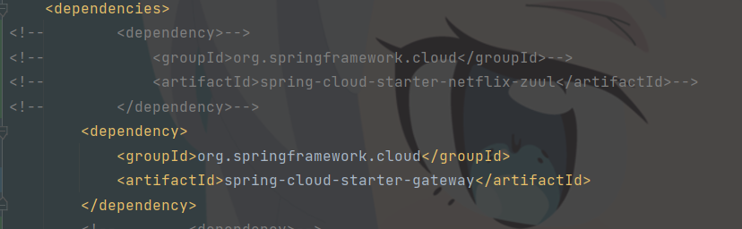
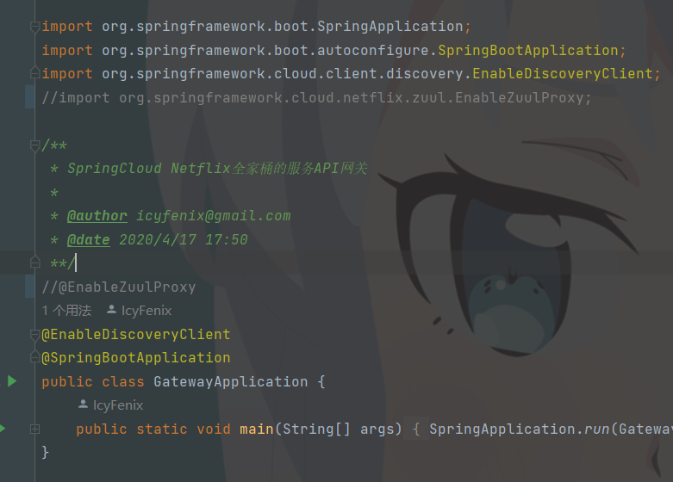

- 修改nacos的gateway.yaml配置文件
【实验结果与分析】
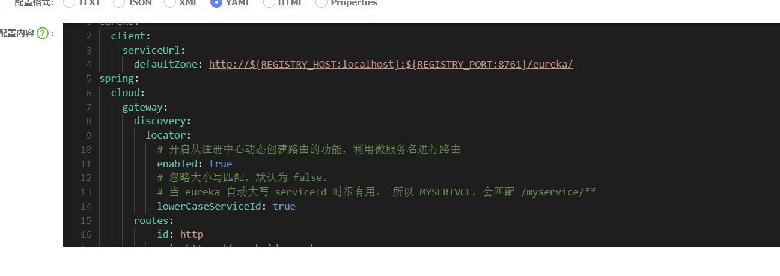
- 按照gateway、domain的顺序启动服务，启动成功后使用postman访问接口

http://127.0.0.1:8080/warehouse/restful/advertisements

http://127.0.0.1:8080/restful/baidu
- 正确结果如下图所示：
【实验结果与分析】

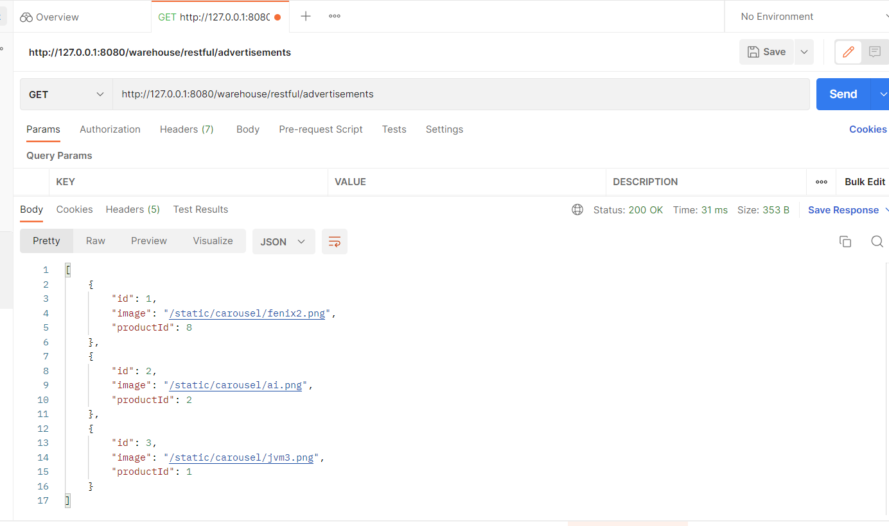

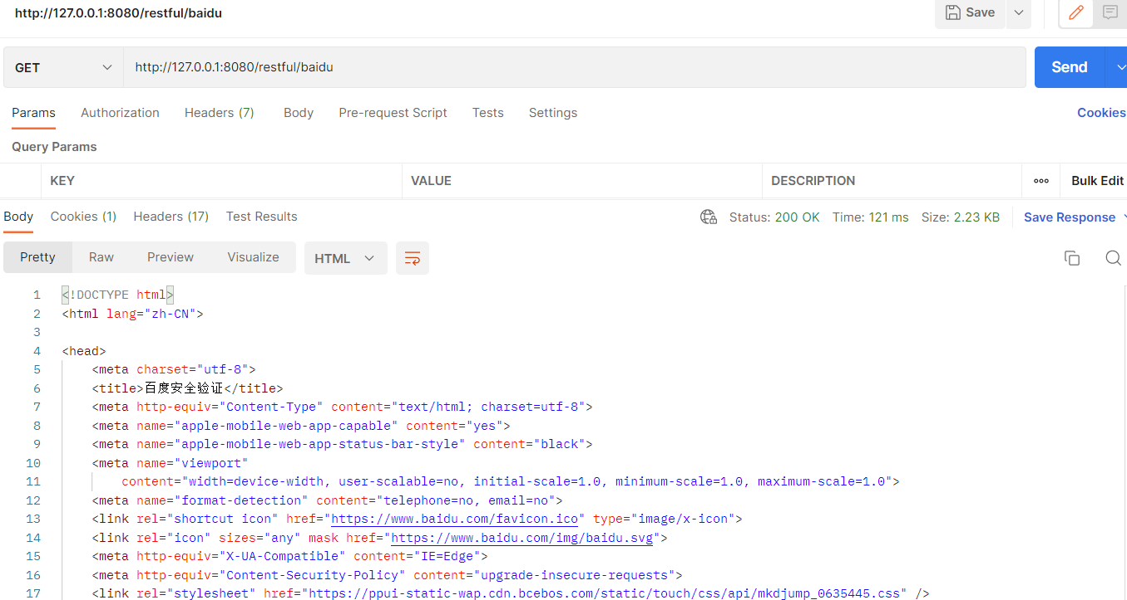

三. 讨论、心得
- 结合搜索引擎，简述zuul与gateway的异同
zuul1与spring-cloud-gateway的区别：

1、gateway对比zuul多依赖了spring-webflux，内部实现了限流、负载均衡等，扩展性也更强，但同时也限制了仅适合于Spring Cloud套件。
zuul则可以扩展至其他微服务框架中，其内部没有实现限流、负载均衡等。

2、zuul仅支持同步，
gateway支持异步。

3、gateway线程开销少，支持各种长连接、websocket，spring官方支持，但运维复杂，
zuul编程模型简单,开发调试运维简单，有线程数限制，延迟堵塞会耗尽线程连接资源。
- 记录实验感受、上机过程中遇到的困难及解决办法、遗留的问题、意见和建议等。
暂无

